ΠΡΟΣΘΕΤΕΣ ΔΥΝΑΤΟΤΗΤΕΣ SQL

Εξουσιοδότηση (authentication)
Ακεραιότητα (integrity)

ΕΞΟΥΣΙΟΔΟΤΗΣΗ

Εξακρίβωση χρήστη µε όνοµα και συνθηματικό από την ίδια την Βάση
create user myuser identified by mypassword;
– το Σ.∆.Β.∆. φυλάσσει την αντιστοιχία µεταξύ ονόµατος χρήστη και συνθηματικού
– ο χρήστης κατά τη σύνδεσή του οφείλει να παρουσιάσει το συνδυασµό των διαπιστευτηρίων σύνδεσης
– δεν είναι απαραίτητο να υπάρχει οποιαδήποτε συσχέτιση μεταξύ των διαπιστευτηρίων για το λειτουργικό σύστηµα με τα διαπιστευτήρια για την βάση
Παραδείγματα,
CREATE | DROP | ALTER User
CREATE USER John IDENTIFIED BY Johns-password;
GRANT CONNECT TO John;
GRANT SELECT, UPDATE ON SUPPLIERS TO John;
REVOKE SELECT ON SUPPLIERS FROM John;

Εξακρίβωση χρήστη από το λειτουργικό σύστημα
create user auser identified externally;
– το Σ.Δ.Β.∆. βασίζεται στο λειτουργικό για τη διακρίβωση της ταυτότητας
– οι χρήστες δεν είναι απαραίτητο να γνωρίζουν πρόσθετα ονόµατα χρηστών ή συνθηματικά πέρα από αυτά που χρησιμοποιούν για τη σύνδεση µε το λειτουργικό
– ο χρήστης της βάσης πρέπει να έχει και λογαριασµό στο λειτουργικό σύστηνα
– χρησιμοποιείται ΜΟΝΟ όταν το λειτουργικό σύστηµα έχει επαρκώς αξιόπιστους µηχανισµούς διακρίβωσης ταυτότητας

Εξακρίβωση ταυτότητας χρηστών μέσω τρίτου συστήματος
- εξακρίβωση ταυτότητας χρήστη µέσω καθολικής υπηρεσίας διακρίβωσης ταυτότητας (Χ509, DCE, Kerberos, LDAP κ.λπ.).
- To ΣΒ∆ συνεργάζεται με κάποια τρίτη υπηρεσία για τη διακρίβωση της ταυτότητας του χρήστη .

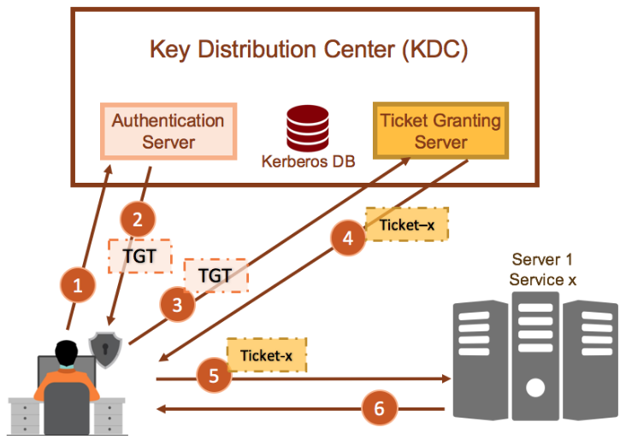

ΑΚΕΡΑΙΟΤΗΤEΣ

Τύποι Ακεραιότητας Α’

Έλεγχος τιµών πεδίων

– σε επίπεδο τύπων πεδίου (ακέραιος, πραγματικός κ.ά.)
myprice number(6, 2)
quantity number(5, 0)

– αποδοχή ή µη αποδοχή των null
Mycustomer varchar(20) not null
faxNo varchar(30)

– σε επίπεδο εύρους τιµών
grade number(2) check(grade >= 0 and grade <= 10)
isSecure char(1) check(isSecure = ‘y’ or isSecure = ‘n’)

Τύποι Ακεραιότητας Β’
Έλεγχος σχέσης πεδίων
– check (endDate is NULL or endDate > startDate) 

Έλεγχος µοναδικότητας τιµών
– customerId number(10, 0) unique
– countryId varchar(3), passportNo varchar(10) primary key(countryId, passportNo) 

Έλεγχος αναφοράς τιµών
– countryId varchar(3) references coyntry(countryId)

Έλεγχος µεταβάσεων
– για να ελέγχεται τόσο η τρέχουσα όσο και η νέα κατάσταση των δεδοµένων

Τύποι Ακεραιότητας Γ’ 

Εξασφάλιση της ακεραιότητας µέσω ενεργειών
begin transaction;
update account set balance = balance – :amount
where accountId = :account1;
update account set balance = balance + :amount
where accountId = :account2;
end transaction;

– δυνατότητες αναίρεσης ή επανάληψης ενεργειών 

Εξασφάλιση της ακεραιότητας µέσω ελέγχου ταυτοχρονισµού
– select sum(balance) from account;
– update account set balance = balance + interest, interest = 0
– λογικά κλειδώµατα δεδοµένων ή χρήση χρονοσήµων (σημείων κρίσημων)

Τύποι Ακεραιότητας Δ’ 

Κάποιοι έλεγχοι συνέπειας µπορούν να διενεργηθούν άµεσα (immediate checks) 

Άλλοι έλεγχοι µπορούν να διενεργηθούν µόνο στο τέλος των δοσοληψιών (after deferred checks), οι µεταχρονολογηµένοι έλεγχοι διενεργούνται κατά την επικύρωση της βασικής δοσοληψίας.

